Tomasulo算法模拟器使用方法

- 设置指令和参数
本模拟器最多可以模拟10条指令。可以在“指令”区选择和设置所要的指令。“指令”区如图1所示。

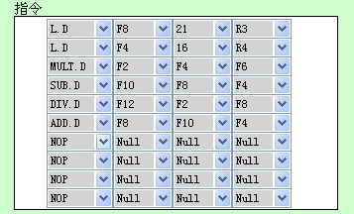

图1 “指令”区

你可以从下拉框中选择指令，供选择的指令有以下5种：
（1）L.D指令：从主存读取一个双精度浮点数；
（2）ADD.D：双精度浮点加法指令；
（3）SUB.D：双精度浮点减法指令；
（4）MULT.D：双精度浮点乘法指令；
（5）DIV.D：双精度浮点除法指令。
指令的各参数也可以从各自的下拉框中选择。
你还可以在窗口的右上区域设置各部件的执行时间（时钟周期数），如图2所示。
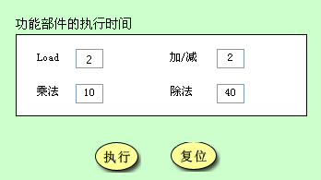

图2 设置功能部件时间

其中“复位”的作用是使所有设置恢复为默认值。

- 执行
点击“执行”按钮，就进入执行状态。你可以用中间的按钮来控制指令的执行，包括“步进”、“退1步”、“前进5个周期”、“后退5个周期”、“执行到底”、“退出”等。还可以用“go”按钮直接跳转到你所指定的时钟周期。如果想修改被执行的代码，按“退出”按钮，即可回到设置指令和参数页面。
向前执行后，状态表中抹色的字段表示其内容发生了变化。

- 对比状态表
每一个状态表的右上角外侧都有一个小三角，用鼠标左键点击它，会弹出该表在上一个时钟周期的内容。这是为了让你通过对比来了解哪些内容发生了变化。在弹出表以外的区域再次点击鼠标，就可以将其收回。

4. 各个表的内容

- 指令状态表
指令状态表如图5.3所示。它列出了各指令什么时候执行到了哪一步。其中的数字表示时钟周期，“~”表示时钟周期期间。例如，图3中的2~3表示在第2到第3个时钟周期（含第3个），第一条L.D指令是在“执行”这一步。

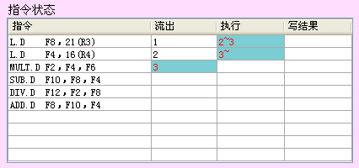
图3 指令状态表

其中抹色的区域表示最近一个时钟周期其内容发生了变化。下同。

- 保留站
保留站的内容如图4所示。

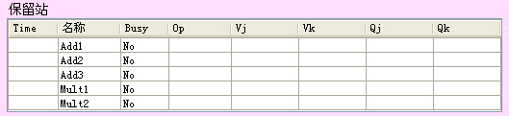
图4 保留站

其中各字段的名称和含义如下：
Time：表示相应的保留站还有要执行多少个时钟周期；
名称：保留站的名称。用于唯一地标识相应的保留站；
Op：要对源操作数进行的操作；
Qj，Qk：将产生源操作数的保留名称。等于0表示操作数已经就绪且在Vj或Vk中，或者不需要操作数。
Vj，Vk：源操作数的值。对于每一个操作数来说，V或Q字段只有一个有效。
Busy：为“Yes”表示该保留站 “忙”。

- Load部件
Load部件的内容如图5所示。它按队列方式工作，每次处理新的访存都是从队列头部取走一条。

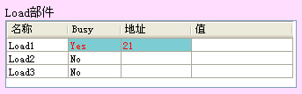
图5 Load部件

其中各字段的含义如下：
名称：相应单元的名称（标识）；
Busy：“忙”标志，为“Yes”表示已被占用；
地址：访存的有效地址；
值：存放从存储器读来的数据。

- 寄存器
寄存器的内容如图6所示。
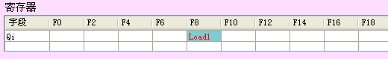
图6 寄存器的内容

该缓冲器各字段的含义如下：
Qi：寄存器状态，用于存放将把结果写入该寄存器的保留站的站号。为0表示当前没有正在执行的指令要写入该寄存器，也即该寄存器中的内容就绪。
值：寄存器的值。

当上述表中的内容写不下时，模拟器会采用缩写的方法。这时，在上面中间的区域中会显示缩写及其值。

